|  |  |
| --- | --- |
| **学 号：** | 0122015710114 |

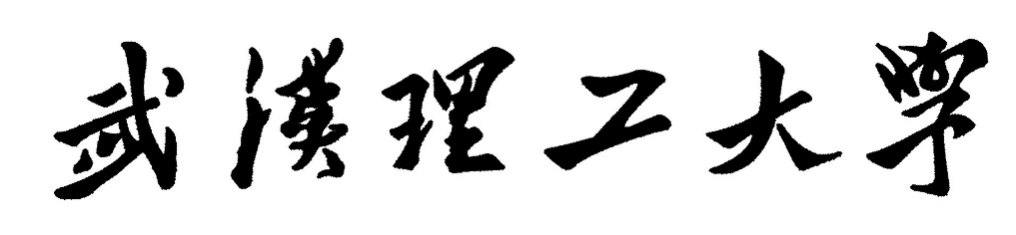

《数字图像处理》课程考核大作业

|  |  |
| --- | --- |
| **题 目** | 基于MATLAB的车牌定位与识别 |
| **学 院** | 信息工程学院 |
| **专 业** | 信息工程 |
| **班 级** | 信息2001 |
| **姓 名** | 胡姗 |
| **指导教师** | 黄朝兵 |

|  |  |  |  |  |  |
| --- | --- | --- | --- | --- | --- |
| 2023 | 年 | 4 | 月 | 22 | 日 |

摘 要

近年来,汽车的增多加重了道路交通的负担,车主的不文明行为将会对行车造成很大影响。智能监管系统的使用使车主的行为得到了很好的约束,而车牌识别又是道路智能监管系统的重要部分。本文基于MATLAB平台研究车牌识别系统的实现。首先对采集的车牌图像依次进行彩色图到灰度图转换、灰度变换、中值滤波进行去噪、边缘检测等处理,然后进行车牌信息定位和字符分割,字符归一化后与字符库图片比较进行字符识别。经过测试所设计的系统能够识别大多数车牌信息。

关键词：MATLAB;车牌识别;边缘检测;字符识别;

**Abstract**

The realization of license plate recognition system based on MATLAB platform is studied. Firstly, the collected license plate image is transformed from color image to gray image, gray transformation, median filter for denoising, edge detection and other processing, then the license plate information is located and the character is segmented, and the character is normalized and compared with the character library image for character recognition.After testing, the designed system can recognize most of the license plate information.

**Key Words：**MATLAB; License plate recognition; Edge detection; Character recognition;

第1章 研究意义

当今社会，随着城市交通的不断发展，车辆数量急剧增长，车牌识别技术因其高效、便捷、准确的特点，被广泛应用于交通管理、安全监控、智能交通等领域。因此，研究车牌识别技术具有非常重要的现实意义。

本次基于MATLAB的车牌识别的数字图像处理研究，旨在探索并实现车牌识别技术，对车牌识别技术的发展具有一定的促进作用。在此过程中，将运用数字图像处理的相关技术，通过对车牌图像的处理和分析，实现车牌识别的自动化，提高交通管理和安全监控的效率和准确性。此外，本研究还可以为未来更深入、更广泛地研究车牌识别技术提供一定的参考价值，为车牌识别技术的发展做出贡献。同时，本研究还有助于提高交通管理和安全监控的效率和准确性，解决现实生活中可能存在的车牌识别问题。

第2章 基本原理

2.1 图像导入与预处理

2.1.1 图像的灰度处理

本研究主要选取了车牌颜色较普遍的蓝白背景，利用不同的色彩通道就可以将区域与背景明显地区分出来，对车牌采用蓝色B通道时车牌区域为一亮的矩形，而车牌字符在区域中并不呈现。因为蓝色（255，0，0）与白色（255，255，255）在B通道中并无区分，便于后续处理。

2.1.2 边缘提取

边缘是指图像局部亮度变化显著的部分，图像增强处理对图像车牌的可辩认度的改善和简化后续的车牌字符定位和分割的难度都是很有必要的。通过Robers边缘检测算子提取边缘，边缘定位精度较高，但容易丢失一部分边缘。图像中车辆的车牌是具有比较显著特征的一块图像区域，此特征表现在：近似水平的矩形区域；其中字符串都是按水平方向排列的；在整体图像中的位置较为固定。正是由于车牌图像的这些特点，再经过适当的图像变换，它在整幅中可以明显地呈现出其边缘。

2.1.3 图像闭运算平滑处理

闭运算用于消弭狭窄的间断和长细的鸿沟，消除小的孔洞，填补轮廓线的断裂，使车牌的轮廓线变得更加平滑，先进行膨胀后进行腐蚀，去除受噪音污染的，车牌背景有一些亮元素，消除噪声，使图像的失真尽可能的减小，平滑图像的轮廓。

2.2 车牌的定位和分割

车牌的定位和分割是车牌识别系统的关键技术之一，其主要目的是在经图像预处理后的原始灰度图像中确定车牌的具体位置，并将包含车牌字符的一块子图像从整个图像中分割出来，供字符识别子系统识别之用，分割的准确与否直接关系到整个车牌字符识别系统的识别率。由于车牌图像在原始图像中是很有特征的一个子区域，确切说是水平度较高的横向近似的长方形，它在原始图像中的相对位置比较集中，而且其灰度值与周边区域有明显的不同，因而在其边缘形成了灰度突变的边界，这样就便于通过边缘检测来对图像进行分割。

2.2.1 车牌区域定位

车牌图像经过了以上的处理后，车牌区域已经十分明显，而且其边缘得到了勾勒和加强。此时可进一步确定车牌在整幅图像中的准确位置。这里选用的是数学形态学的方法，其基本思想是用具有一定形态的机构元素去量度和提取图像中的对应形状以达到对图像分析和识别的目的。数学形态学的应用可以简化图像数据，保持它们基本的形态特征，并除去不相干的结构。

2.2.2 车牌区域分割

本程序利用车牌的彩色信息的彩色分割方法。根据车牌底色等有关的先验知识，采用彩色像素点统计的方法分割出合理的车牌区域，确定车牌底色蓝色RGB对应的各自灰度范围，然后行方向统计在此颜色范围内的像素点数量，设定合理的阈值，确定车牌在行方向的合理区域。然后，在分割出的行区域内，统计列方向蓝色像素点的数量，最终确定完整的车牌区域。

2.2.3 统一处理

经过上述方法分割出来的车牌图像中存在目标物体、背景还有噪声，要想从图像中直接提取出目标物体，最常用的方法就是设定一个阈值T，用T将图像的数据分成两部分：大于T的像素群和小于T的像素群，即对图像二值化。均值滤波是典型的线性滤波算法，它是指在图像上对目标像素给一个模板，该模板包括了其周围的临近像素。再用模板中的全体像素的平均值来代替原来像素值。

2.3 字符分割和比对

2.3.1 字符分割

在车牌自动识别过程中，字符分割有承前启后的作用。它在前期车牌定位的基础上进行字符的分割，然后再利用分割的结果进行字符识别。字符识别的算法很多，因为车牌字符间间隔较大，不会出现字符粘连情况，所以此处采用的方法为寻找连续有文字的块，若长度大于某阈值，则认为该块有两个字符组成，需要分割。

2.3.2 字符归一化

一般分割出来的字符要进行进一步的处理，以满足下一步字符识别的需要。但是对于车牌的识别，并不需要太多的处理就已经可以达到正确识别的目的。在此只进行了归一化处理，然后进行后期处理。

2.3.3 字符识别

字符的识别运用模板匹配的OCR的方法，首先对待识别字符进行二值化，并将其尺寸大小缩放为字符数据库中模板的大小，然后与所有的模板进行匹配，最后选最佳匹配作为结果。它是将从待识别的图像或图像区域f(i,j)中提取的若干特征量与模板T(i,j)相应的特征量逐个进行比较，计算它们之间规格化的互相关量，其中互相关量最大的一个就表示期间相似程度最高，可将图像归于相应的类。首先取字符模板，接着依次取待识别字符与模板进行匹配，将其与模板字符相减，得到的0越多那么就越匹配。把每一幅相减后的图的0值个数保存，然后找数值最大的，即为识别出来的结果。

第3章 实验数据

本研究使用的字符模板为开源数据，所有的单字符均为严格切割且都转换为黑白二值图像。如下图所示。

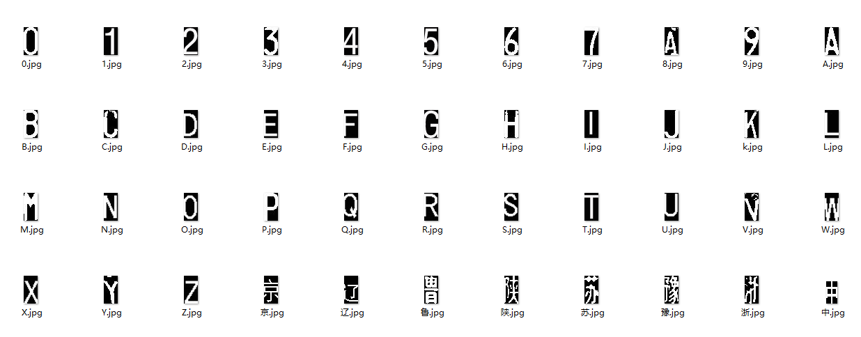

原始车牌图像数据分为两个来源，一是互联网收集整理各省市不同地区的车牌图片，以增加数据的多样性，保证识别系统的普适性；二是在校园环境内自己拍摄收集湖北武汉车牌图像。示例如下：

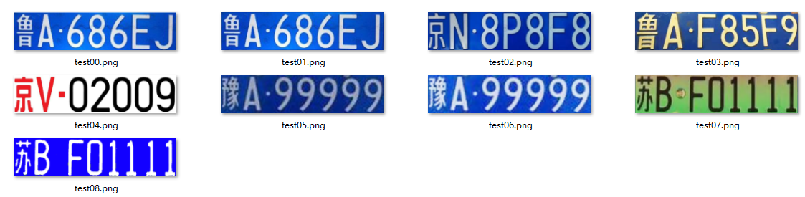

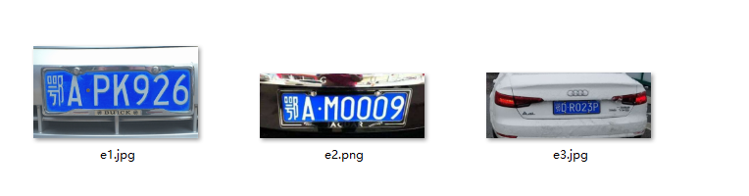

第4章 实验步骤

4.1 图像预处理

4.1.1图像选择

通过MATLAB的GUI界面实现对程序的控制，点击“选择图片”选择需要识别的车牌图像。如果未导入图片界面会提示“没有图片”，当选取图片成功时，界面提示“导入图片成功”，便可以点击“图片处理”的按钮，即可对图片进行相应的识别和显示。

function pushbutton1_Callback(hObject, eventdata, handles) %按键1

[filename pathname]=uigetfile({'*.jpg';'*.bmp'}, 'File Selector'); %打开窗口选取图像

if isequal(filename,0)

msgbox('没有图片') %显示提示窗口

else

pathfile=fullfile(pathname,filename);

I=imread(pathfile);

msgbox('导入成功') %显示提示窗口

pause(2);

end

handles.I=I; %设置句柄

guidata(hObject, handles);

axes(handles.axes1);

imshow(I);title('原图'); %显示原图

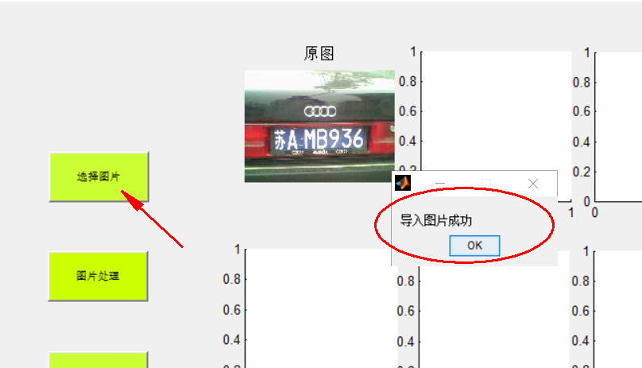图3 图像选择

4.1.2图像预处理

点击图像处理，系统对原始图片进行预处理，首先系统先将图片进行灰度处理，再通过Roberts算法提取图片的边缘，再通过闭运算先膨胀后腐蚀的方式对其进行平滑处理，最后去除聚团灰度值小于2000的部分。

I=handles.I;

I1=rgb2gray(I);%图像灰度处理

I2=edge(I1,'roberts',0.18,'both'); %边缘提取

axes(handles.axes2);

imshow(I1);title('灰度图');

axes(handles.axes3);

imhist(I1);title('灰度化直方图'); %灰度直方图

axes(handles.axes4);

imshow(I2);title('3边缘检测');

se=[1;1;1];

I3=imerode(I2,se);%腐蚀操作

axes(handles.axes5);

imshow(I3);title('腐蚀后的图像');

se=strel('rectangle',[25,25]);

I4=imclose(I3,se); %闭运算图像聚类，填充图像

axes(handles.axes6);

imshow(I4);title('闭运算平滑后的图像');

I5=bwareaopen(I4,2000);%去除聚团灰度值小于2000的部分

axes(handles.axes7);

imshow(I5);title('移除图像中的小对象');

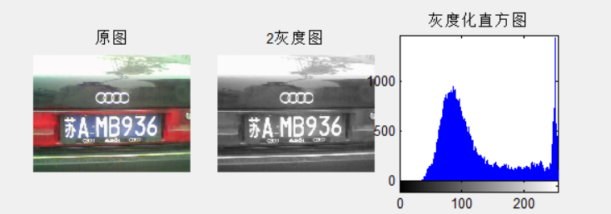

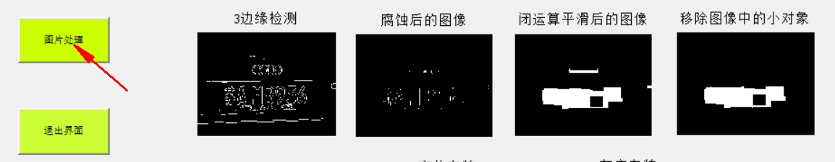图4 图像预处理

4.2 车牌定位与分割

通过横轴和纵轴方向对经过预处理后的图片进行车牌的分割，通过统计蓝色像素点来确定来确定上下左右方向的阈值。先确定横向定位分割的图像，再进行纵向分割，最终确定车牌的主要方位。

Blue_y=zeros(y,1);%产生一个y*1的零针

for i =1:y

for j=1:x

if(myI(i,j,1)==1)%如果myI图像坐标为（i，j）点值为1，即背景颜色为蓝色，blue加一

Blue_y(i,1)=Blue_y(i,1)+1;%蓝色像素点统计

end

end

end

[temp MaxY]=max(Blue_y);

%Y方向车牌区域确定

%temp为向量元素中的最大值，MaxY为该值得索引

PY1=MaxY;

while((Blue_y(PY1,1)>=5)&&(PY1>1))

PY1=PY1-1;

end

PY2=MaxY;

while((Blue_y(PY2,1)>=5)&&(PY2<y))

PY2=PY2+1;

end

IY=I(PY1:PY2,:,:);

%X方向车牌区域确定

Blue_x=zeros(1,x);%进一步确认x方向的车牌区域

for j=1:x

for i=PY1:PY2

if(myI(i,j,1)==1)

Blue_x(1,j)=Blue_x(1,j)+1;

end

end

end

PX1=1;

while((Blue_x(1,PX1)<3)&&(PX1<x))

PX1=PX1+1;

end

PX2=x;

while((Blue_x(1,PX2)<3)&&(PX2>PX1))

PX2=PX2-1;

end

PX1=PX1-1;%对车牌区域的矫正

PX2=PX2+1;

dw=I(PY1:PY2-8,PX1:PX2,:);

t=toc;

axes(handles.axes8);imshow(IY),title('横向定位后的车牌');

axes(handles.axes9);imshow(dw),title('定位车牌');

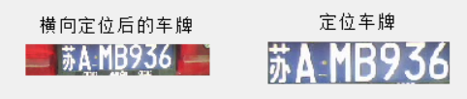图5 车牌定位

4.3 字符分割和识别

4.3.1定位车牌的图片处理

对定位后的车牌进行灰度处理，在将图像进行二值化，将整个图像呈现出明显的只有黑和白的视觉效果。再建立模板尺寸为3*3的均值滤波算子，运用邻域平均法，用均值代替原图像中的各个像素值，最后再通过计算二值图像中对象的总面积与整个面积的比来进行腐蚀或膨胀的处理。

a=imread('dw.jpg');%读取车牌

b=rgb2gray(a);%将车牌图像转换为灰度图

imwrite(b,'灰度车牌.jpg');%将灰度图写入文件

g_max=double(max(max(b)));

g_min=double(min(min(b)));

T=round(g_max-(g_max-g_min)/3);%T为二值化的阈值

[m,n]=size(b);

d=(double(b)>=T);%d:二值图像

imwrite(d,'二值化.jpg');

%滤波

h=fspecial('average',3);%建立预定义的滤波算子，average为均值滤波，模板尺寸为3*3

d=im2bw(round(filter2(h,d)));%使用指定的滤波器h对h进行d即均值滤波

imwrite(d,'均值滤波.jpg');

%膨胀或腐蚀

se=eye(2);%单位矩阵

[m,n]=size(d);%返回信息矩阵

if bwarea(d)/m/n>=0.365 %计算二值图像中对象的总面积与整个面积的比是否大于0.365

d=imerode(d,se); %如果大于0.365则进行腐蚀

elseif bwarea(d)/m/n<=0.235%计算二值图像中对象的总面积与整个面积的比值是否小于0.235

d=imdilate(d,se);%%如果小于则实现膨胀操作

end

imwrite(d,'膨胀.jpg');

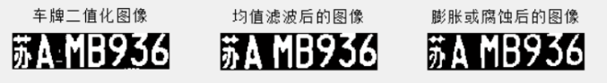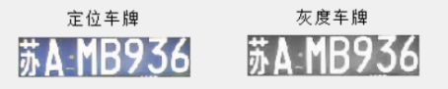图6 定位车牌图像处理

4.3.2字符分割和归一化

通过切割函数，限定一定范围的阈值，对定位并处理后的车牌进行扫描，寻找连续有文字的块，若长度大于某阈值，则认为该块有两个字符组成，需要分割。其中d(top,:)表示取一行元素，sum(d(top,:))表示对这一行元素进行求和，因为黑色为0，白色为1，所以，sum(d(top,:))==0时表示还没有切到白边，继续while循环top加1，当切到白边时，即sum(d(top,:))不为0时跳出循环，此时top就是值就是确定的上边界，其余while语句同理，即可得到前后左右的边界。切割完成后并对7个切割出的图像进行归一化。

function e=qiege(d)

[m,n]=size(d);

top=1;bottom=m;left=1;right=n; % 1白 0黑

while sum(d(top,:))==0 && top<=m

top=top+1;

end

while sum(d(bottom,:))==0 && bottom>=1

bottom=bottom-1;

end

while sum(d(:,left))==0 && left<=n

left=left+1;

end

while sum(d(:,right))==0 && right>=1

right=right-1;

end

dd=right-left;

hh=bottom-top;

e=imcrop(d,[left top dd hh]);%该函数用于返回图像的一个裁剪区域

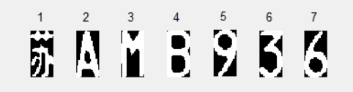图8 字符切割

4.3.3字符识别

通过模板匹配的OCR算法，对识别字符进行二值化并将其尺寸大小缩放为字符数据库中模板的大小，然后与所有的模板进行匹配，最后选最佳匹配作为结果。将识别的图像f(i,j)中提取的若干特征量与模板T(i,j)相应的特征量逐个进行比较，计算它们之间规格化的互相关量，其中互相关量最大的一个就表示期间相似程度最高。依次取待识别字符与模板进行匹配，将其与模板字符相减，得到的0越多那么就越匹配。把每一幅相减后的图的0值个数保存，然后找数值最大的，即为识别出来的结果。

liccode=char(['0':'9' 'A':'Z' '苏豫陕鲁']);

SubBw2=zeros(40,20);

l=1;

for I=1:7;

ii=int2str(I);

t=imread([ii,'.jpg']);

SegBw2=imresize(t,[40 20],'nearest');

SegBw2=double(SegBw2)>20;

if l==1 %第一位汉字识别

kmin=37;

kmax=40;

elseif l==2 %第二位字母识别

kmin=11;

kmax=36;

else l>=3 %第三位后字母或数字识别

kmin=1;

kmax=36;

end

for k2=kmin:kmax

fname=strcat('字符模板\',liccode(k2),'.jpg');

SamBw2=imread(fname);

SamBw2=double(SamBw2)>1;

for i=1:40

for j=1:20

SubBw2(i,j)=SegBw2(i,j)-SamBw2(i,j);

end

end

%相当于两幅图相减得第三幅图

Dmax=0;

for k1=1:40;

for l1=1:20

if(SubBw2(k1,l1)>0 | SubBw2(k1,l1)<0)

Dmax=Dmax+1;

end

end

end

Error(k2)=Dmax;

end

Error1=Error(kmin:kmax);

MinError=min(Error1);

findc=find(Error1==MinError);

Code(l*2-1)=liccode(findc(1)+kmin-1);

Code(l*2)=' ';

l=l+1;

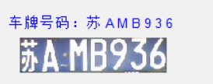end

图10 字符切割

4.4 程序运行与调试

1、打开GUI的gui.m的文件，点击运行，出现GUI界面的初始页面。

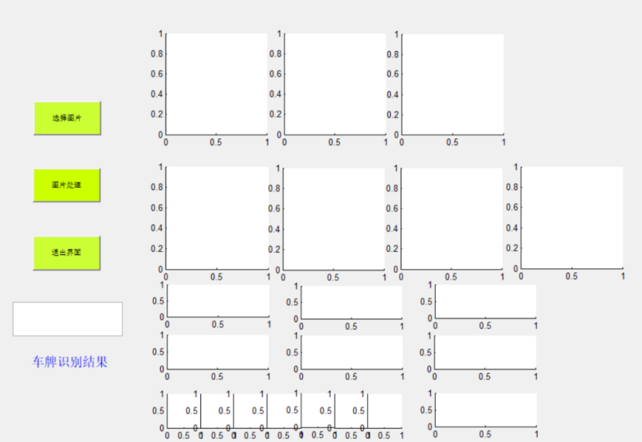图12 GUI初始界面

2、通过GUI界面点击“选择图片”选择所要识别的车牌图片。当出现提示“导入图片成功”之后就可以进行图片的预处理和车牌的定位分割和识别等处理。

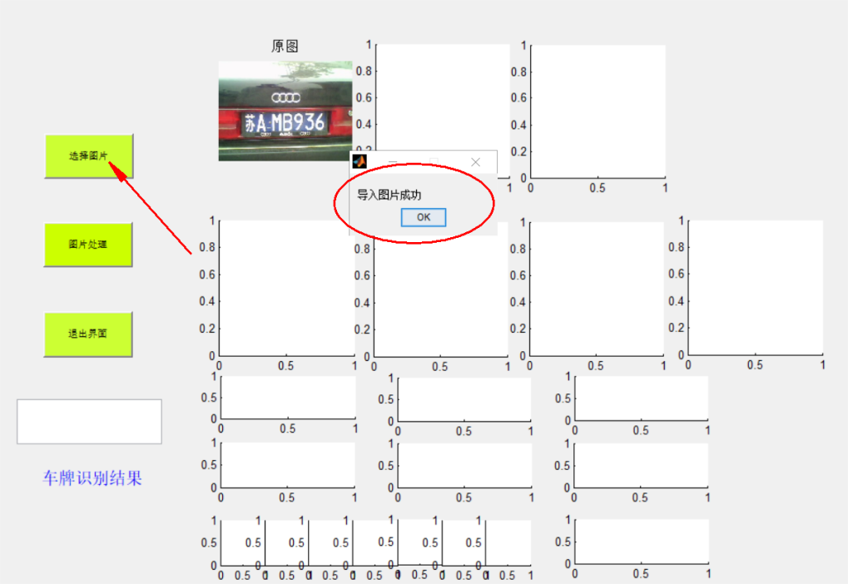图13选择图片

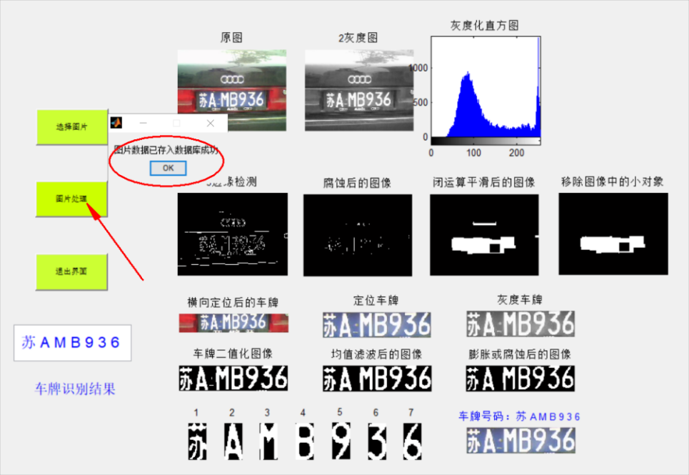3、点击“图片处理”，即可对原图片进行预处理，显示出原图像的灰度图、灰度直方图、Roberts边缘检测结果、腐蚀图像、平滑处理图像和移除小对象后的图像；车牌的定位分割，显示出车牌横向分割和定位后的图像；以及字符的分割和识别，对定位后的车牌图像进行灰度处理、二值化、均值滤波、膨胀或腐蚀处理最后生成结果图；最终显示车牌检测结果数据。

图14 苏AMB936车牌识别结果

4、选择文件中的其他车牌图片在进行相同操作，对车牌进行识别，来测试系统的性能。

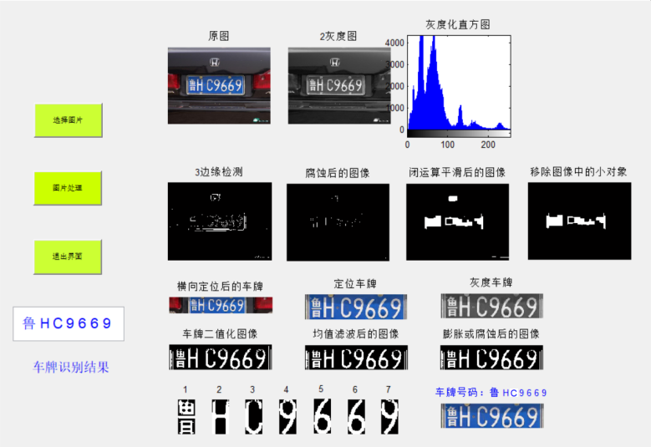图15 鲁HC9669车牌识别结果

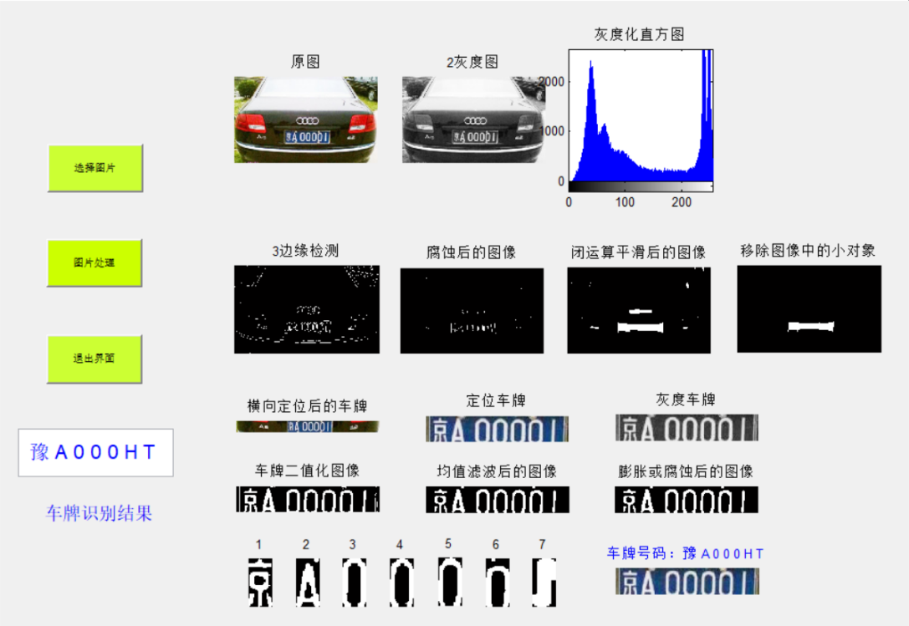 图16 京A00001车牌识别结果

第5章 实验结果及分析

选用鄂AM0009、鲁HC9669和京A00001车牌分别进行测试，从测试结果可以看出车牌鄂AM0009、鲁HC9669的识别结果准确，而京A00001车牌的识别结果存在误差。由三幅原图像可以看出，前两幅图像的质量较高，对比度好，最终车牌识别的效果好。而京A0001车牌图片的像素较低，图片处理效果较差，导致在字符和数字识别上出现了错误识别。对于质量较高的图片系统可以正常检测识别，通过灰度处理、腐蚀膨胀、平滑滤波、边缘提取等一系列的处理，即可得到较为准确的识别结果。

第6章 总结与心得

本课程研究的题目是基于MATLAB的车牌定位与识别，使用的是模板匹配法对字符进行比对识别，仍然不够完善，其中可能主要出现问题在切割后的文字与字符模板匹配的精确度还不够；以及容易受到场景图像的影响，车牌定位容易出错。

开始设计程序时，在背景的图像中如何定位分割牌照区域，对分割下来的牌照字符如何提取具有分类能力的特征，以及如何设计识别器上花了较多的时间。通过查看案例和相关资料，反复比较，综合分析，并且不断尝试查找自己的错误和最佳方案，终于找到了解决办法。

最后，系统采用的是边缘检测定位算法来进行车牌定位，以及通过建立样本库，进行模板匹配的方法进字符的识别。在此次系统的设计过程中, 在学习新知识的同时，也把在课程中学到的理论知识运用到实际作品设计、操作中，更进一步地熟悉了数字图像处理和掌握了其对一些数字图像的增强，分割、二值化、腐蚀膨胀等方法的工作原理和具体的使用方法，了解了程序设计，课程设计报告的编写。加深了对相关理论知识及专业知识的掌握度，增强自身的动手能力，锻炼及提高了理解问题、分析问题、解决问题的能力，更深刻的体会到了理论联系实际的重要性。

参考文献

1. 杨杰. 数字图像处理及MATLAB实现[M]．北京：电子工业出版社，2013．
2. 杨杰. 数字图像处理及MATLAB实现学习与学习指导[M]．北京：电子工业出版社，2013．
3. 梁玮、罗剑锋、贾云得.一种复杂背景下的多车牌图像分割与识别方法[D]. 2003.
4. 宋建才.汽车牌照识别技术研究[J].工业控制计算机,2004,44～45
5. 郁梅等，基于视觉的车辆牌照检测,计算机应用研究,1999(5),P65～67